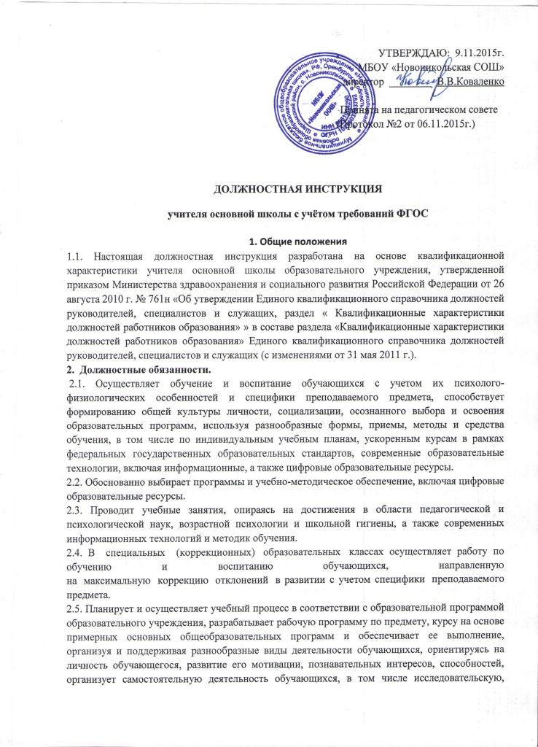
реализует проблемное обучение, осуществляет связь обучения по предмету (курсу, программе) с практикой, обсуждает с обучающимися актуальные события современности.
2.6. Обеспечивает достижение и подтверждение обучающимися уровней образования (образовательных цензов).
2.7. Оценивает эффективность и результаты обучения обучающихся по предмету (курсу, программе), учитывая освоение знаний, овладение умениями, развитие опыта творческой деятельности, познавательного интереса обучающихся, используя компьютерные технологии, в т.ч. текстовые редакторы и электронные таблицы в своей деятельности.
2.8. Соблюдает права и свободы обучающихся, поддерживает учебную дисциплину, режим посещения занятий, уважая человеческое достоинство, честь и репутацию обучающихся.
2.9. Осуществляет контрольно-оценочную деятельность в образовательном процессе с использованием современных способов оценивания в условиях информационно-коммуникационных технологий (ведение электронных форм документации, в том числе электронного журнала и дневников обучающихся).
2.10. Вносит предложения по совершенствованию образовательного процесса в образовательном учреждении.
2.11. Участвует в деятельности педагогического и иных советов образовательного учреждения, а также в деятельности методических объединений и других формах методической работы.
2.12. Обеспечивает охрану жизни и здоровья обучающихся во время образовательного процесса.
2.13. Осуществляет связь с родителями (лицами, их заменяющими).
2.14. Выполняет правила по охране труда и пожарной безопасности.
3. Должен знать:

3.1. приоритетные направления развития образовательной системы Российской Федерации;
3.2. законы и иные нормативные правовые акты, регламентирующие образовательную деятельность;
3.3. Конвенцию о правах ребенка;
3.4. требования ФГОС НОО и рекомендации по их реализации в общеобразовательном учреждении;
3.5. основы общетеоретических дисциплин в объеме, необходимом для решения педагогических, научно-методических и организационно-управленческих задач;
3.6. педагогику, психологию, возрастную физиологию; школьную гигиену;
3.7. методику преподавания предмета;
3.8. программы и учебники по преподаваемому предмету;
3.9. методику воспитательной работы;
3.10. требования к оснащению и оборудованию учебных кабинетов и подсобных помещений к ним;
3.11. средства обучения и их дидактические возможности;
3.12. основы научной организации труда;
3.13. нормативные документы по вопросам обучения и воспитания детей и молодежи;
3.14. теорию и методы управления образовательными системами;
3.15. современные педагогические технологии продуктивного, дифференцированного обучения, реализации компетентностного подхода, развивающего обучения;
3.16. методы убеждения, аргументации своей позиции, установления контактов с обучающимися разного возраста, их родителями (лицами, их заменяющими), коллегами по работе;
3.17. технологии диагностики причин конфликтных ситуаций, их профилактики и разрешения;
3.18. основы экологии, экономики, социологии;
3.19. трудовое законодательство;
3.20. основы работы с текстовыми редакторами, электронными таблицами, электронной почтой и браузерами, мультимедийным оборудованием;
3.21. правила внутреннего трудового распорядка образовательного учреждения;
3.22. правила по охране труда и пожарной безопасности.
4. Права
Учитель имеет право:
4.1. выбирать:
- обоснованно и использовать при работе с обучающимися программы и учебно-методическое обеспечение, включая цифровые образовательные ресурсы из числа, утвержденных школой;
- систему промежуточной аттестации обучающихся из числа, утвержденных школой;
4.2. давать:
- обязательные распоряжения ученикам во время занятий;
4.3. принимать участие:
- в разработке учебного плана и образовательной программы;
- в принятии решений Педагогического совета и любых других школьных коллегиальных органов управления;
4.4. вносить предложения:
- о начале, прекращении или приостановлении конкретных методических, воспитательных или инновационных проектов;
- по совершенствованию учебно-воспитательной, экспериментальной и методической работы;
4.5. запрашивать:
- у руководства, получать и использовать информационные материалы и нормативно-правовые документы, необходимые для исполнения своих должностных обязанностей;
4.6. приглашать:
- от имени школы родителей (законных представителей) для информирования их об учебных успехах и проблемах их детей, нарушениях их детьми Правил поведения для обучающихся, Устава школы;
4.7. требовать:
- от обучающихся соблюдения Правил поведения для обучающихся, выполнения Устава школы;
- от любых посторонних лиц покинуть закрепленное за ним помещение, если на посещение не было дано разрешение администрации;
4.8. повышать:
- свою квалификацию.
5. Ответственность
5.1. За неисполнение или ненадлежащее исполнение без уважительных причин Устава и Правил внутреннего трудового распорядка школы, законных распоряжений директора школы и иных локальных нормативных актов, должностных обязанностей, установленных настоящей Инструкцией, в том числе за не использование прав, предоставленных настоящей Инструкцией, повлекшее дезорганизацию образовательного процесса, учитель несет дисциплинарную ответственность в порядке, определенном трудовым законодательством. За грубое нарушение трудовых обязанностей в качестве дисциплинарного наказания может быть применено увольнение.
5.2. За применение, в том числе однократное, методов воспитания, связанных с физическим и (или) психическим насилием над личностью обучающегося, учитель может быть освобожден от занимаемой должности в соответствии с трудовым законодательством и Законом Российской Федерации «Об образовании».
5.3. За нарушение правил пожарной безопасности, охраны труда, санитарно-гигиенических правил организации учебно-воспитательного процесса учитель привлекается к административной ответственности в порядке и в случаях, предусмотренных административным законодательством.
5.4. За виновное причинение школе или участникам образовательного процесса ущерба (в том числе морального) в связи с исполнением (неисполнением) своих должностных обязанностей, а также прав, предоставленных настоящей Инструкцией, учитель несет материальную ответственность в порядке и в пределах, установленных трудовым и (или) гражданским законодательством.
6. Взаимоотношения. Связи по должности
Учитель:
6.1. работает в соответствии с нагрузкой по расписанию, утвержденному директором школы;
6.2. самостоятельно планирует свою работу на каждый учебный год и каждую учебную четверть в соответствии с учебным планом школы и утвержденной программой. План работы утверждается непосредственным руководителем не позднее пяти дней с начала планируемого периода;
6.3. представляет непосредственному руководителю письменный отчет о своей деятельности объемом не более двух машинописных страниц в течение 5 дней по окончании каждого учебного года;
6.4. получает от директора школы и (или) его заместителей информацию нормативно-правового и организационно-методического характера, знакомится под расписку с соответствующими документами;
6.5. систематически обменивается информацией по вопросам, входящим в свою компетенцию с другими педагогами;
6.6. передает своему непосредственному руководителю информацию, полученную на совещаниях и конференциях, непосредственно после ее получения.
7 .Требования к квалификации.

Высшее профессиональное образование или среднее профессиональное образование по направлению подготовки "Образование и педагогика" или в области, соответствующей преподаваемому предмету, без предъявления требований к стажу работы либо высшее профессиональное образование или среднее профессиональное образование и дополнительное профессиональное образование по направлению деятельности в образовательном учреждении без предъявления требований к стажу работы.
В случае выполнения обязанностей классного руководителя:
Ежедневно:
- организует различные формы индивидуальной и групповой работы с обучающимися;
- контролирует: посещаемость учебных занятий обучающихся;
- успеваемость обучающихся;
- организацию питания обучающихся;
- соблюдение установленных требований к внешнему виду обучающихся;
- оказывает помощь органам ученического самоуправления класса.
Еженедельно:
проверяет дневники обучающихся;
анализирует состояние успеваемости в классе;
проводит классный час в соответствии с планом воспитательной работы и расписанием
организует работу с родителями (лицами, их заменяющими);
проводит работу с учителями-предметниками, работающими в классе.
В течение учебной четверти:
участвует в работе методического объединения классных руководителей;
проводит анализ выполнения и коррекцию плана воспитательной работы с классом;
заполняет классный журнал обучающихся;
проводит классное родительское собрание;
представляет заместителю директора по ВР отчёт об успеваемости
обучающихся класса за четверть.
Ежегодно:
оформляет личные дела обучающихся;
анализирует состояние воспитательной работы в классе и уровень воспитанности обучающихся в течение года;
составляет программу воспитательной работы с классом;
собирает и представляет в администрацию школы статотчётность (успеваемость, материалы для отчёта по форме ОШ-1, трудоустройство выпускников и т.д.)
В каникулярное время:
организует работу с классом по дополнительному плану;
организует и контролирует занятость обучающихся «группы риска».

В случае выполнения обязанностей заведующего кабинетом:
-контролирует целевое использование кабинета;
-организует пополнение кабинета оборудованием, приборами и другим имуществом;
-обеспечивает сохранность имущества, оборудования и наглядных пособий;
-участвует в установленном порядке в инвентаризации и списании имущества кабинета;
-разрабатывает и периодически пересматривает (не реже 1раза в 5 лет) инструкции по охране труда, -
-представляет их на утверждение директору;
-вносит предложения по улучшению условий труда и учёбы для включения в соглашение по охране труда;
-не допускает проведение занятий, сопряженных с опасностью для жизни и здоровья обучающихся и работников школы с извещением об этом заместителя директора школы по УВР;
-обеспечивает кабинет наглядной агитацией по вопросам обеспечения безопасности жизнедеятельности.

